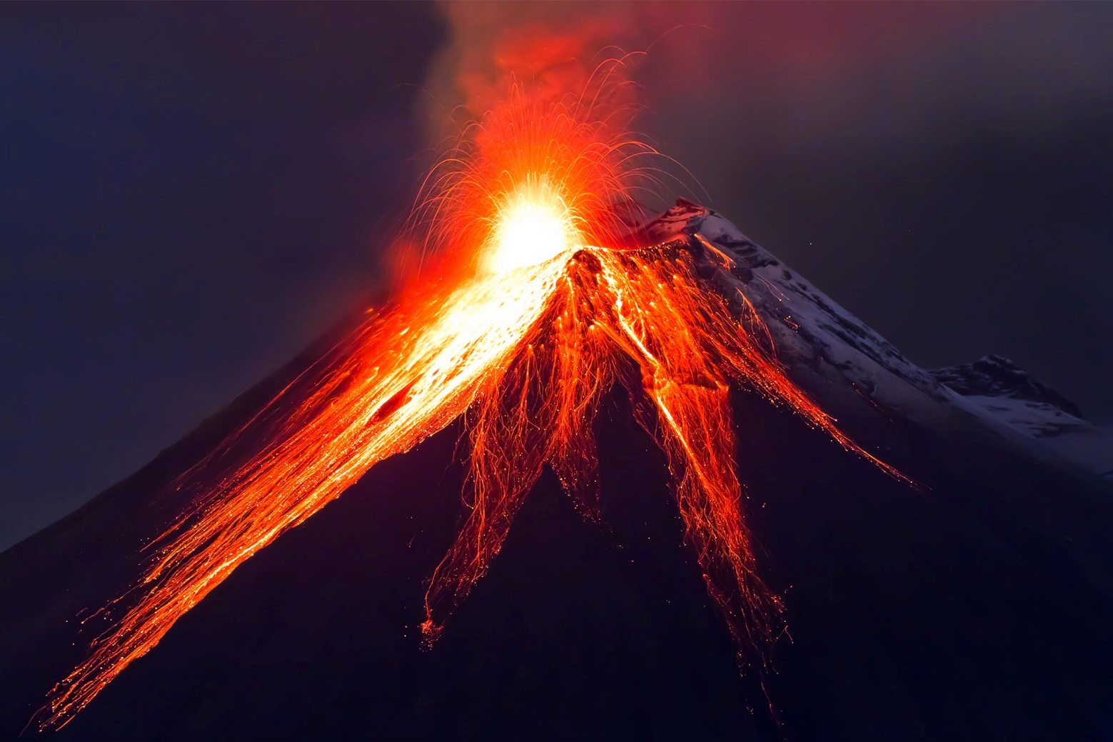
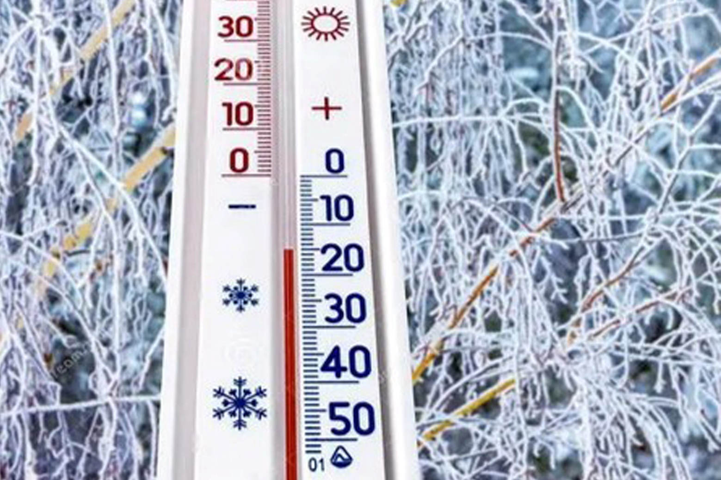

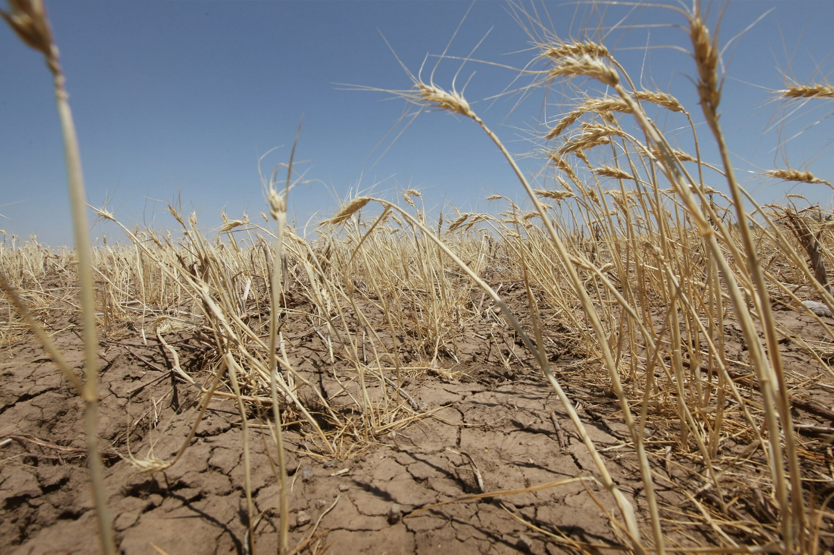
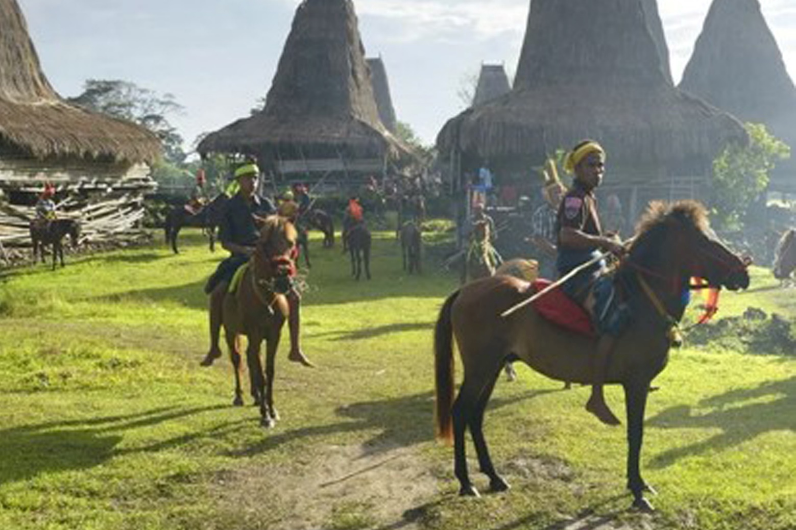

ИЗВЕРЖЕНИЕ
ВУЛКАНА
ИЗМЕНЕНИЕ
КЛИМАТА
НЕУРОЖАЙ
ЗЕРНОВЫХ
СНИЖЕНИЕ
ПОГОЛОВЬЯ
ЛОШАДЕЙ

